嘉義市崇文國民小學106學年度數學遊樂園實施成果

授課教師 | 林育霜 | 實施日期 | 107年4月12日
教學班級 | 一年一班 | 節次 | 第二節
教學單元 | 南一版(一下)第二冊 第五單元 圖形和形體
教學省思 | 孩子都有愛玩的天性，當今天發下新的教具—釘版時，小朋友們真的是眼睛為之一亮，還會發出陣陣的讚嘆聲，當他們開始操作時更是會發揮無限的創意與巧思，這時，我才驚覺原來在小時候，一年級的學生是多麼喜歡數學、喜歡動手做，而在進入抽象思考的高年級時卻因無法操作而日漸對數學失了興趣，這是多麼可惜的一件事，然而釘版雖然好玩，對於一年級所學到的圓形卻是圈不出來的，而如果在此環節老師沒有注意到，那麼就容易造成學生的迷思，不可不慎!
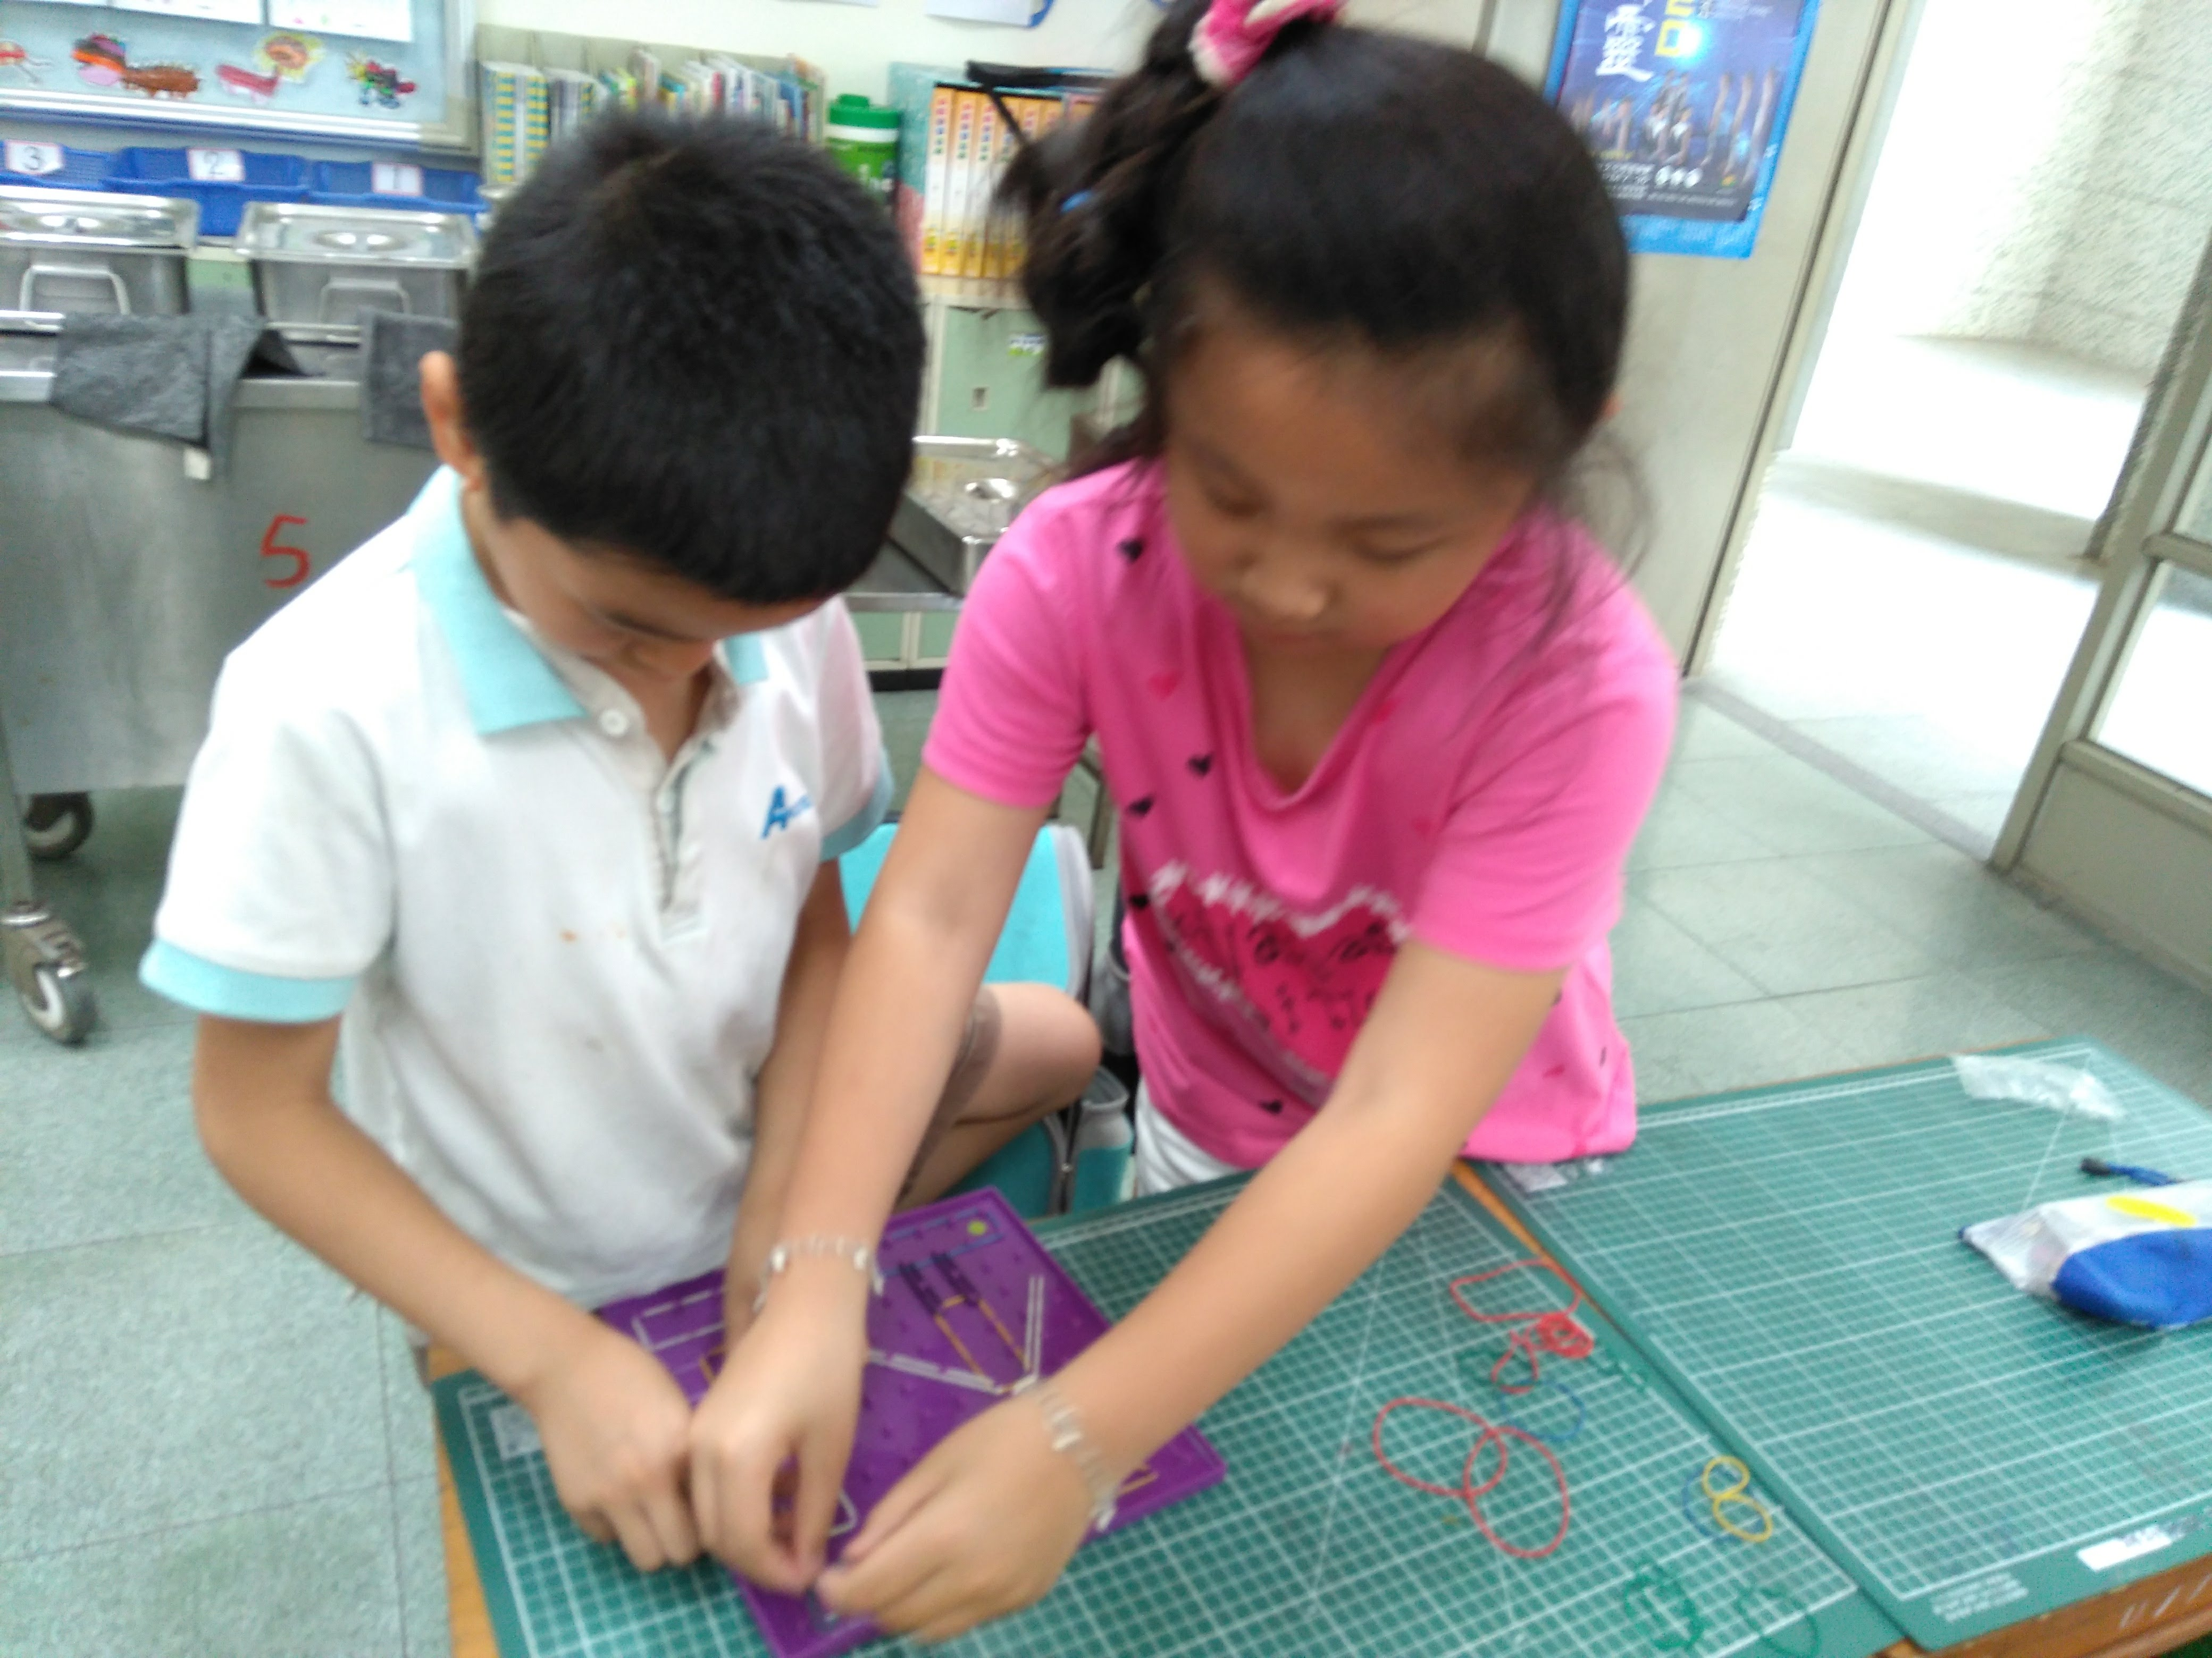 |  | 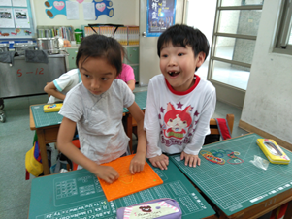
小組內，同學共同合作圈出正方形、三角形及長方形所組成的圖案。 |  | 活動進行中，互相觀摩下，同學發出驚嘆的表情。
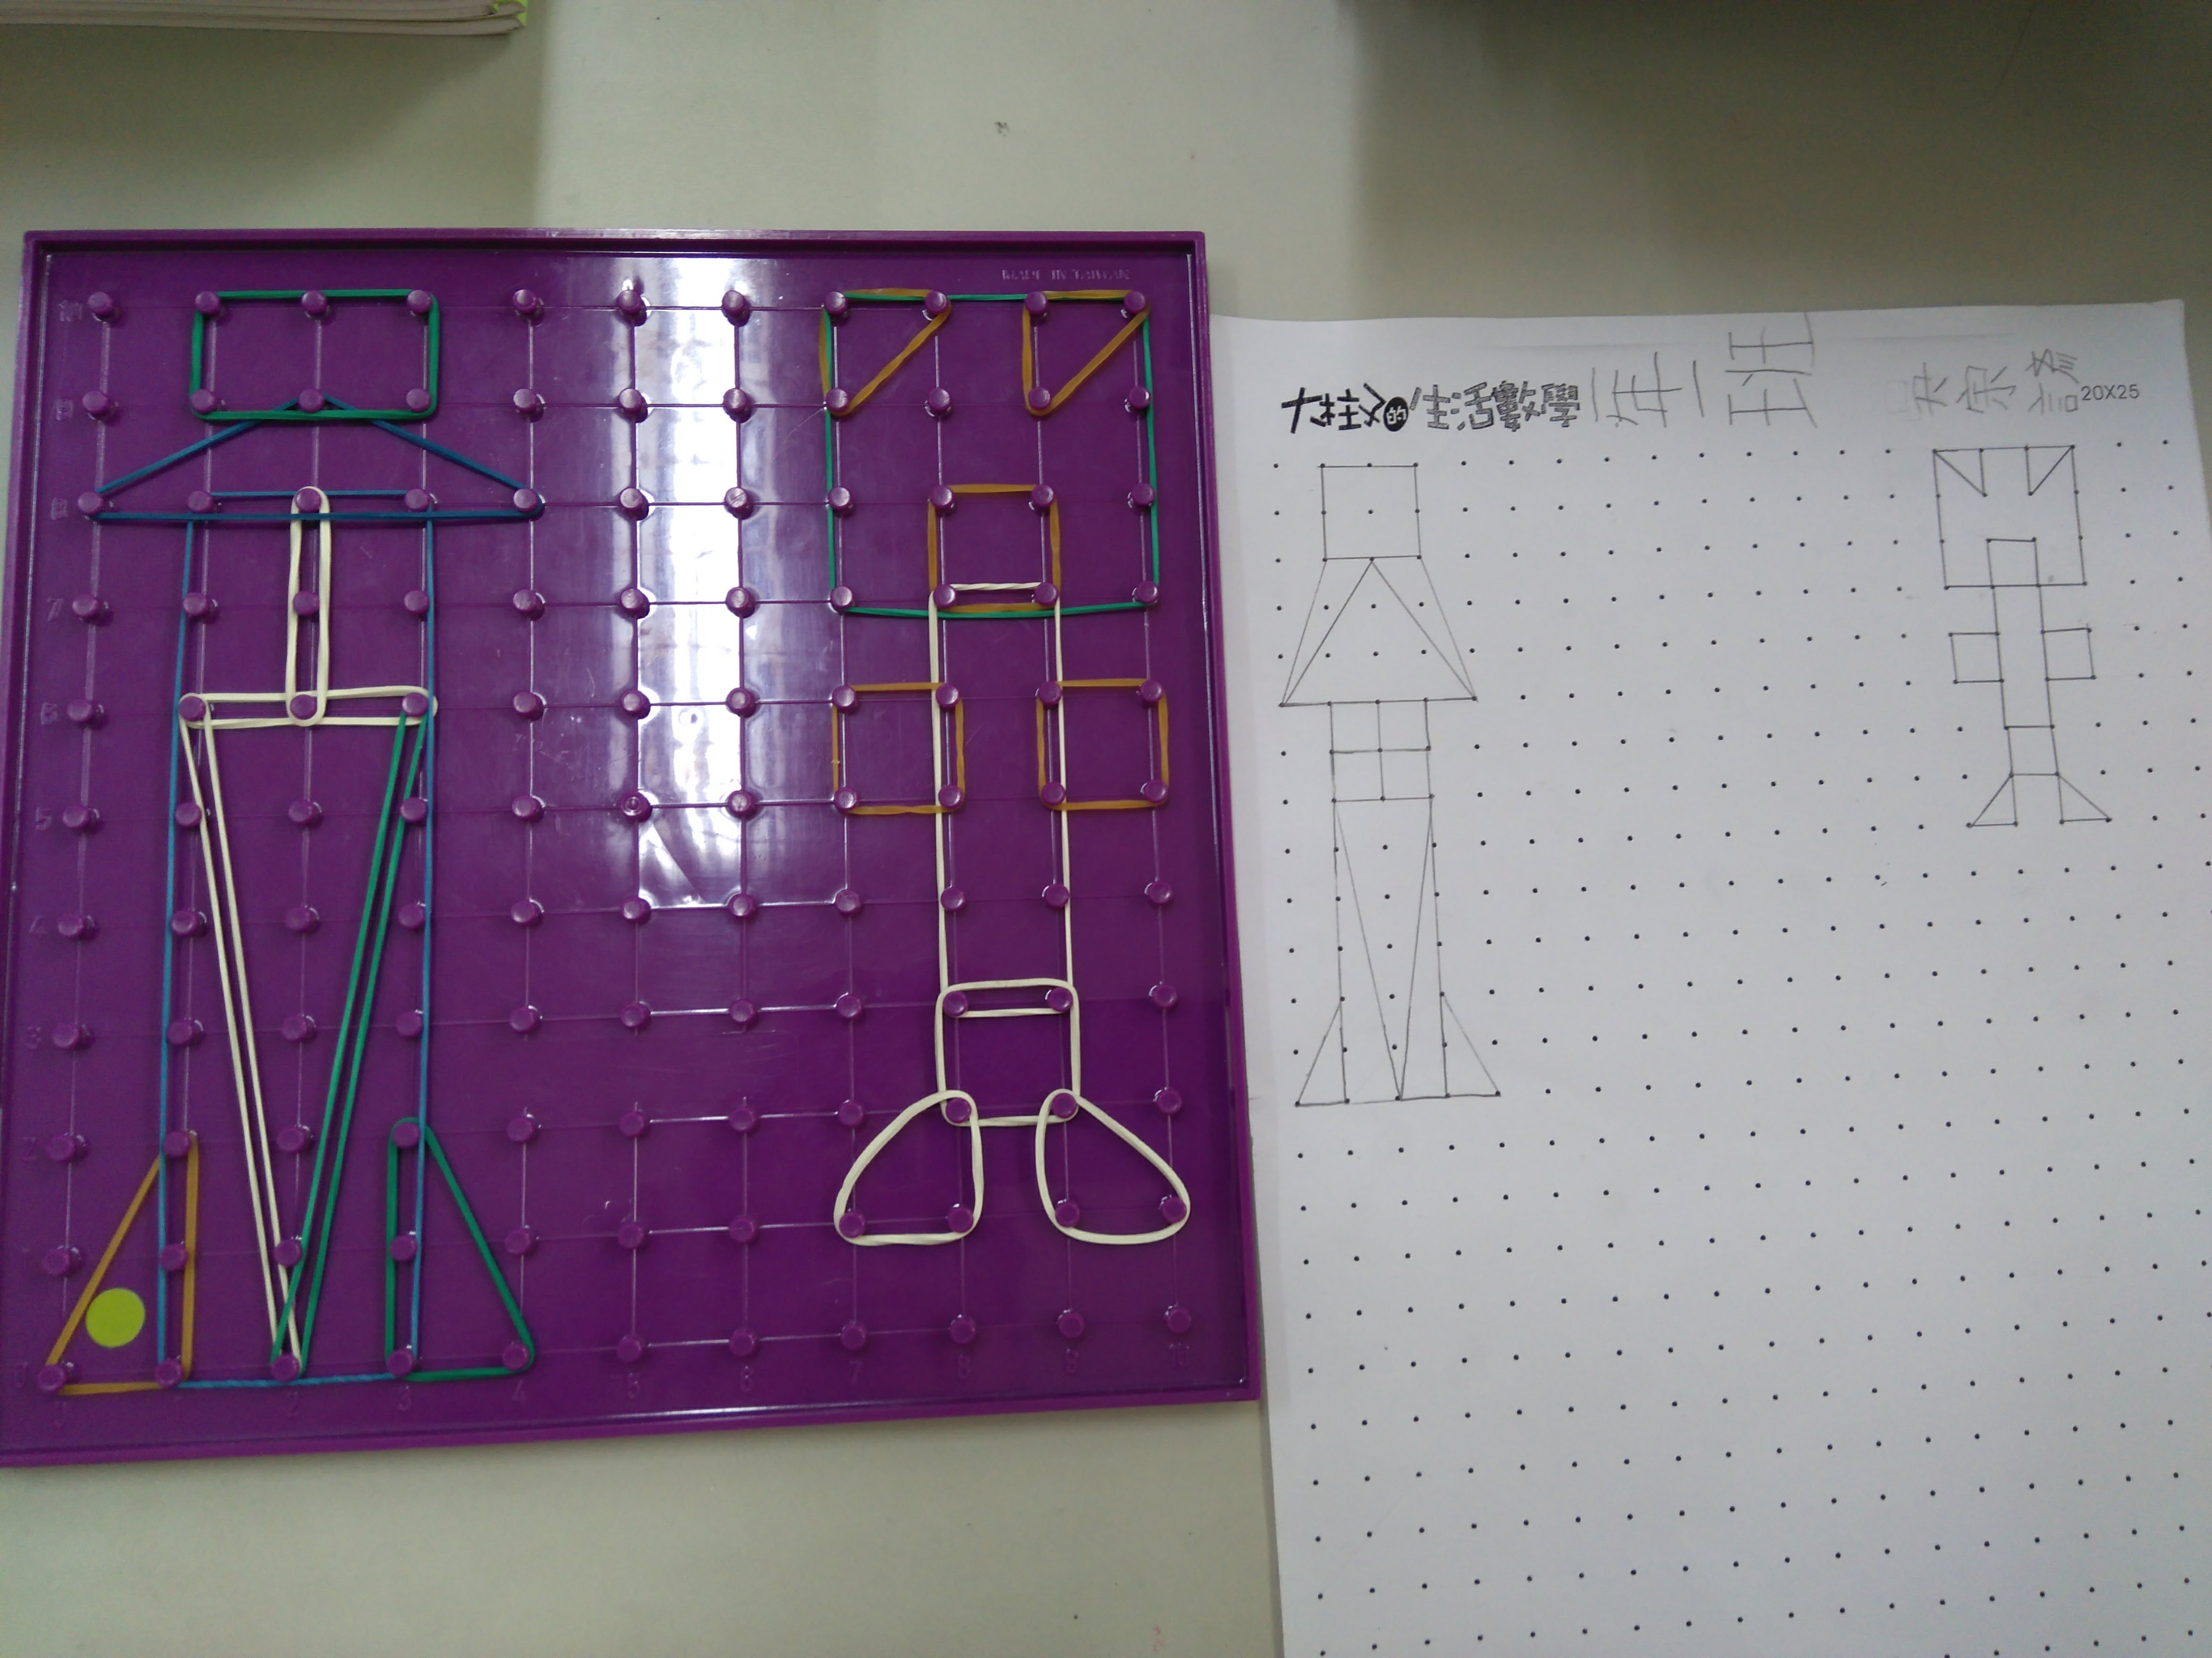 |  | 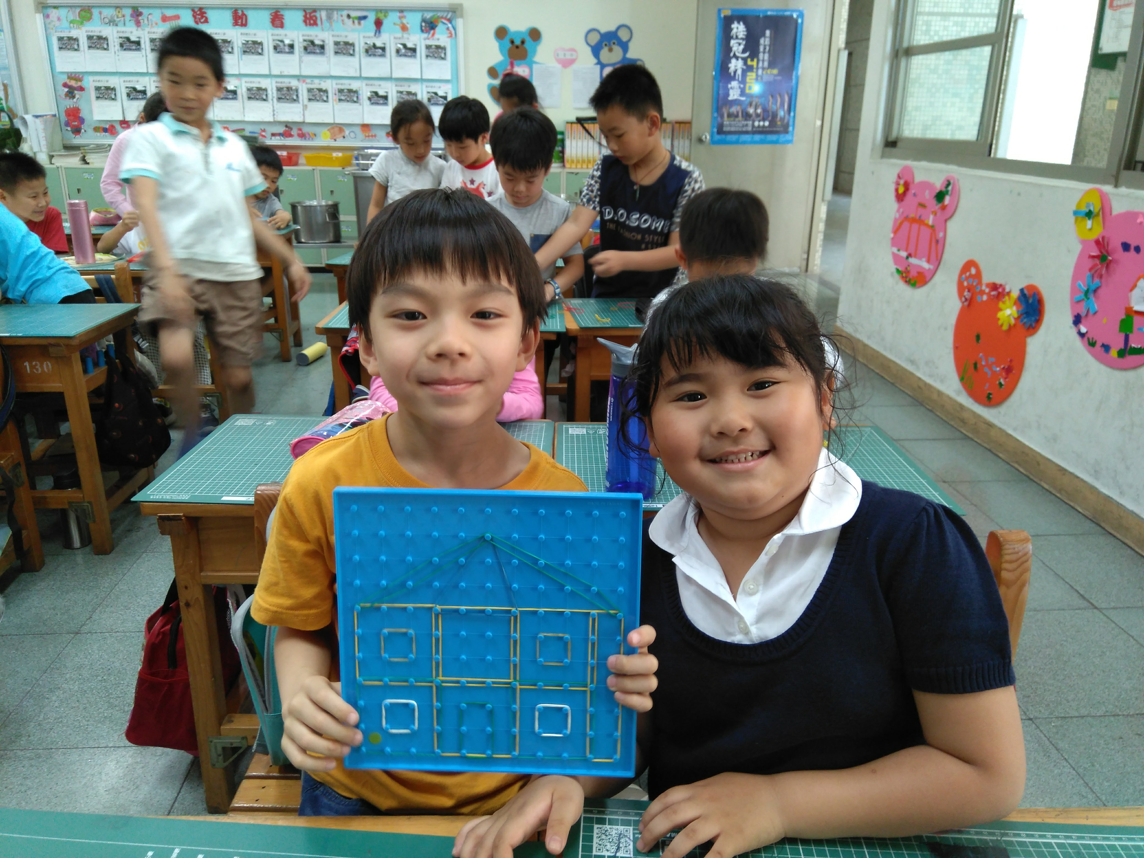
個人設計的設計稿及作品 |  | 小組展示自己的作品

